# TRƯỜNG CAO ĐẲNG FPT POLYTECHNIC

**---🙠**🕮**🙢---**



**DỰ ÁN 1**

**(Ngành: Thiết kế website)**

**<<WEBSITE BÁN ĐỒ ĂN NHANH POLY>>**

|  |  |
| --- | --- |
| **Giáo viên hướng dẫn:** | Bùi Quang Ngọc |
| **Sinh viên thực hiện:** | Nguyễn Văn Đạt |
| **Lớp:** | Web16211 |

**Hà Nội – 2021**

MỤC LỤC (tự động)

LỜI MỞ ĐẦU

PHẦN 1. GIỚI THIỆU CHUNG

1. 1 Giới thiệu đề tài

1.1.1 Lý do chọn đề tài

Với tình hình phát triển xã hội như ngày nay, nhu cầu ăn uống, du lịch, giải trí phát triển mạnh mẽ. Dựa vào trong những thay đổi đó em quyết định tạo ra một website giúp khách hàng giải quyết một số vấn đề đó. Website của chúng em là một website đặt phòng khách sạn kết hợp với một số dịch vụ kèm theo như ăn uống giải trí. Với ý tưởng này em hi vọng sẽ mang đến cho khách hàng những trải nghiệm tốt nhất khi sử dụng dịch vụ của chúng em.

HÌnh 1.1

sdfds

1.1.2 Mục đích làm đề tài

Nâng cao trình độ và kinh nghiệm trong nhà hàng khách sạn để có thể sẽ áp dụng vào công việc sau này.

1.1.3. Hệ thống tương tự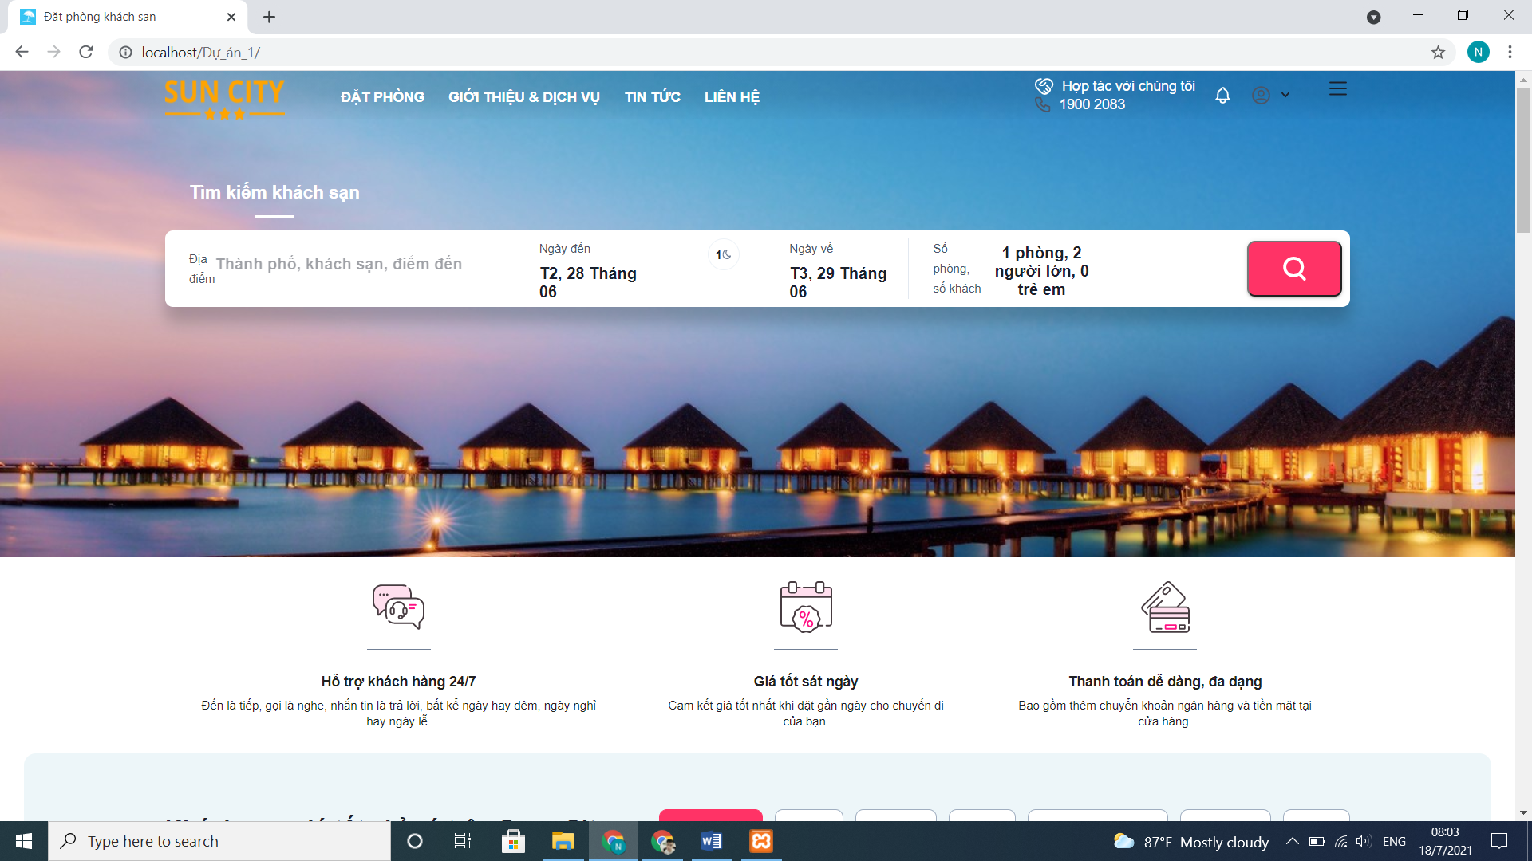

Ưu điểm: tiếp cận khách hàng một cách thuận tiện dễ dàng hơn, khách hàng đa dạng, việc tìm hểu và đặt khách sạn sẽ thuận tiện hơn.

Nhược điểm: khó tiếp cận khách hàng nếu không có nhiều kiến thức về SEO, cần có đội ngũ đông đảo.

1.1.4 Đối tượng sử dụng hệ thống: tất cả mọi người chủ yếu là những người tuổi từ 30 đến 60 có tài chính ổn định.

1.2 Thành viên tham gia dự án

- Nguyễn Văn Đạt – MSV ph113011

1.3 Các công cụ và công nghệ sử dụng

1.3.1 Các công cụ: Excel, word, visual studio code,…

1.3.2 Các công nghệ: keywordtool, kwfinder, cleverads, bootstrap,…

PHẦN 2. KHẢO SÁT HỆ THỐNG

2.1 Danh sách tác nhân

- Khách hàng

- Thành viên

- Quản trị

2.2 Danh sách các use case

- Khách hàng: đăng nhập đăng ký, xem sản phẩm, bình luận, tìm kiếm,…

- Quản trị: quản trị danh mục, quản trị websetting, quản trị room type, quản trị comment, quản trị booking, quản trị dịch vụ.

2.3 Mô hình hệ thống (Use case model)

Ql hóa đơn

Ql user

Ql danh sách phòng

kháchch

Ql comment

Ql dịch vụ

Ql danh mục

Ql đặt phòng

Ưu đãi

Xem phòng

Thanh toán

Tìm kiếm

Quên mật khẩu

Đánh giá

Tìm kiếm

Đăng nhập

Dịch vụ

Thông tin ks

Cấu hình

Thanh toán

Đặt phòng

Chi tiết phòng

Danh sách phòng

Admin

User

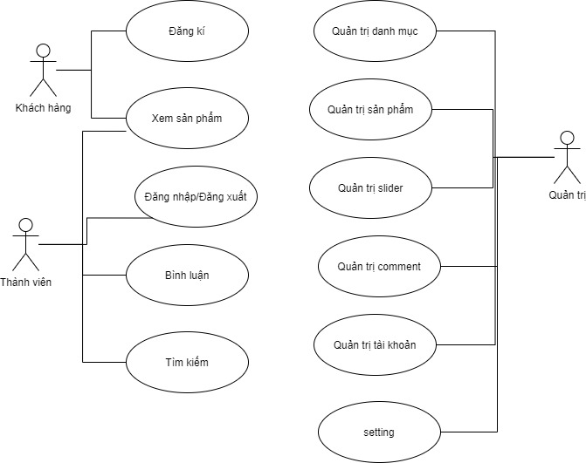

**2.4 Đặc tả Use case**

2.4.2 Use đặt phòng

|  |  |
| --- | --- |
| Tên use case: đặt phòng | |
| Mô tả chung | Dùng để đặt phòng khách sạn |
| Tác nhân chính | Thành viên, quản trị |
| Tiền điều kiện | Không có |
| Luồng sự kiện | B1. Click vào nút đặt phòng  B2. Điền đầy đủ thông tin  B3. Kiểm tra thông tin xem có đúng không   * Nếu đúng: sẽ hiển thi đặt phòng thành công và có thể đăng nhập * Nếu không hợp lệ sẽ báo lỗi |
| Hậu điều kiện | Đặt phòng thành công or không |

2.4.3 Use xem phòng

|  |  |
| --- | --- |
| Tên Use case: Xem phòng | |
| Mô tả chung | Dùng để xem sản phẩm trên website |
| Tác nhân chính | Thành viên |
| Tiền điều kiện | Không có |
| Luồng sự kiện | Sau khi truy cập vào website người dung có thể xem bất kỳ phòng nào họ muốn và không gặp một chút cản trở hay thủ tục nào hết |
| Hậu sự kiện | Sau khi click vào sẽ hiển thị đầy đủ thông tin của phòng và dịch vụ kèm theo cho người dùng |

2.5 Ma trận phân quyền chức năng

|  |  |  |  |  |
| --- | --- | --- | --- | --- |
| STT | Chức năng | Khách | Thành viên | Quản trị |
| 1 | Xem phòng | v | v | v |
| 2 | Đặt phòng | v | v | v |

PHẦN 3. PHÂN TÍCH HỆ THỐNG

<vẽ biểu đồ activity>

PHẦN 4. THIẾT KẾ GIAO DIỆN

4.1.1 Phác thảo giao diện

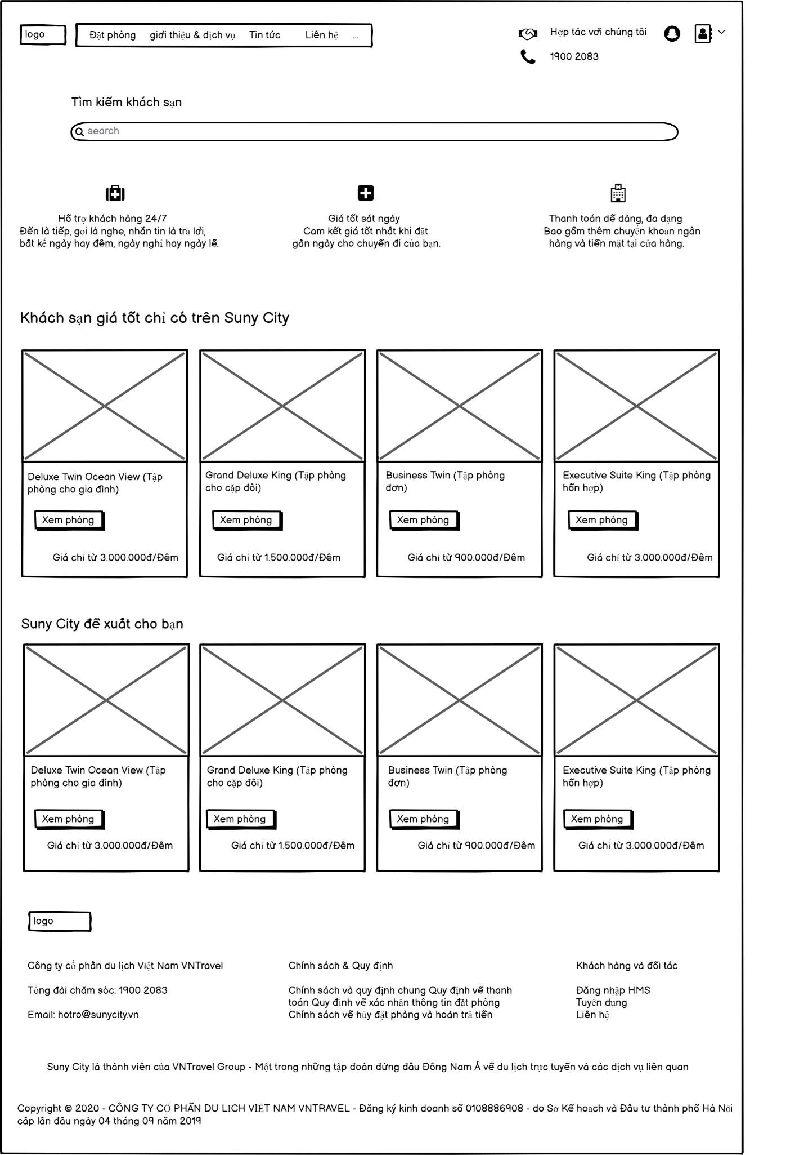

4.1 Giao diện người dùng

- Giao diện HTML

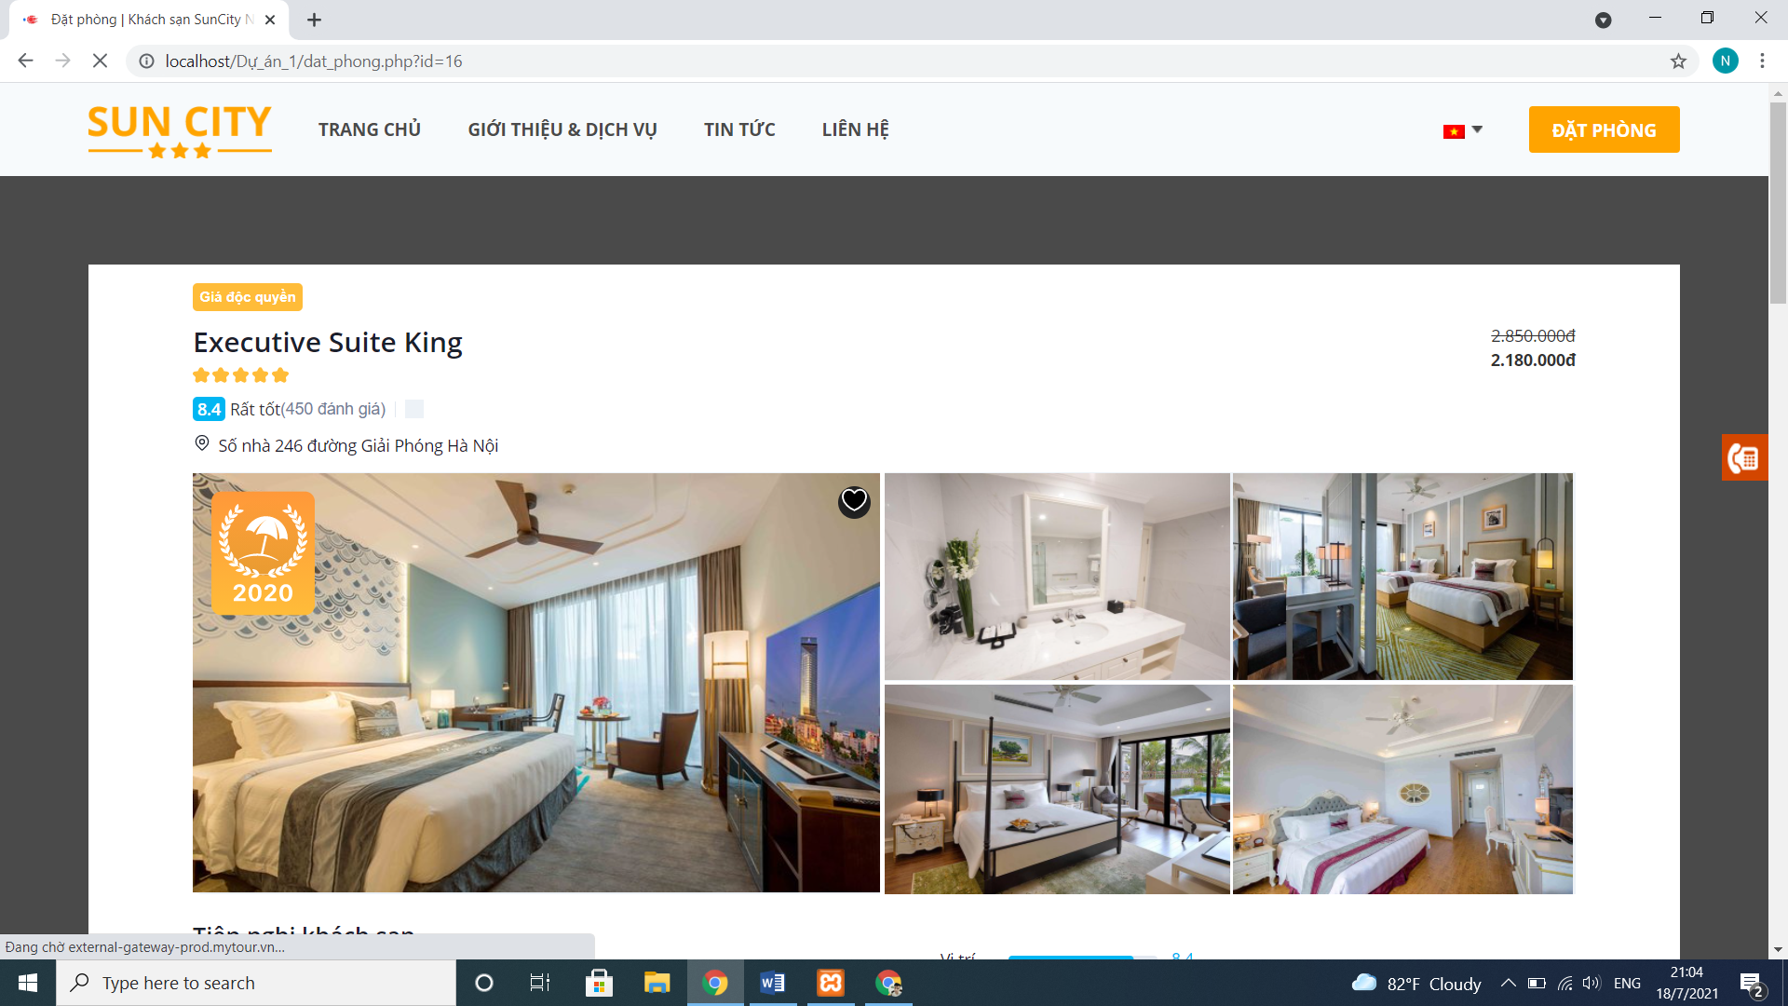

Ảnh 4.1

4.2 Giao diện quản trị

4.2.1 Quản trị room_type: 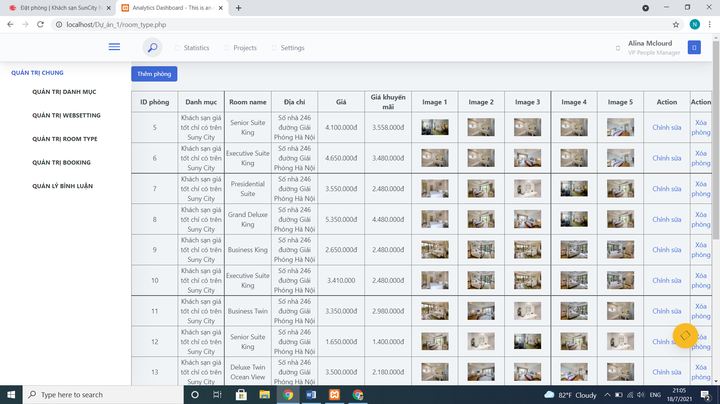

4.2.2 Quản trị websetting: 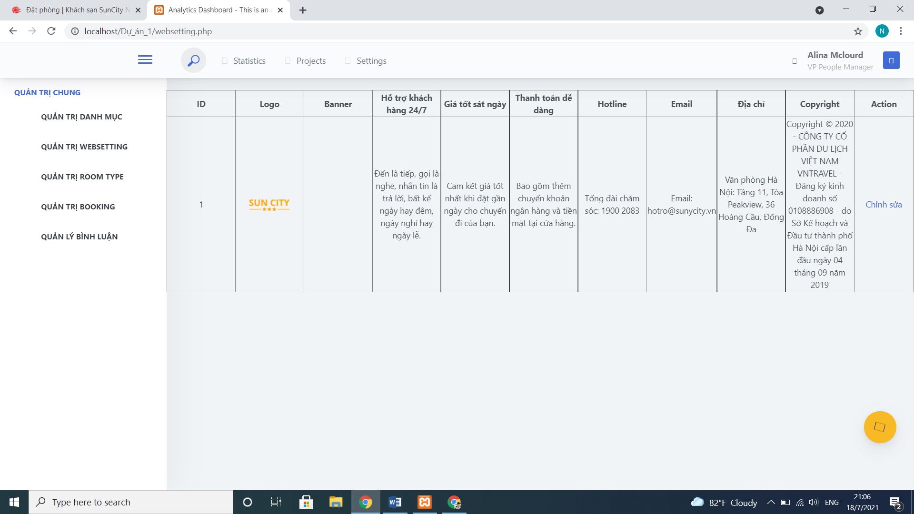

4.2.3 Quản trị booking: 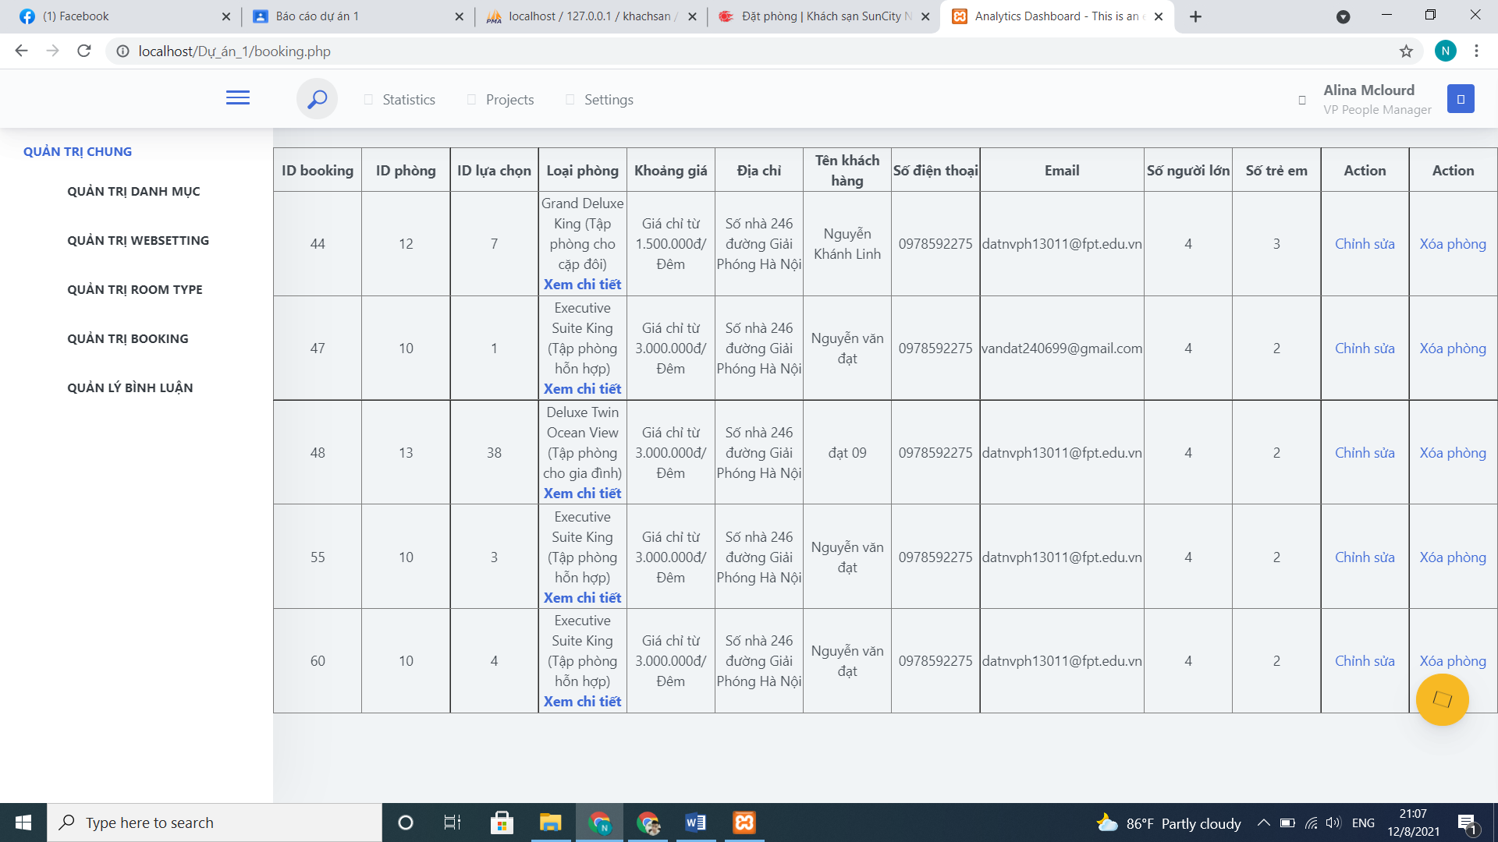

4.2.4 Quản trịdanh mục: 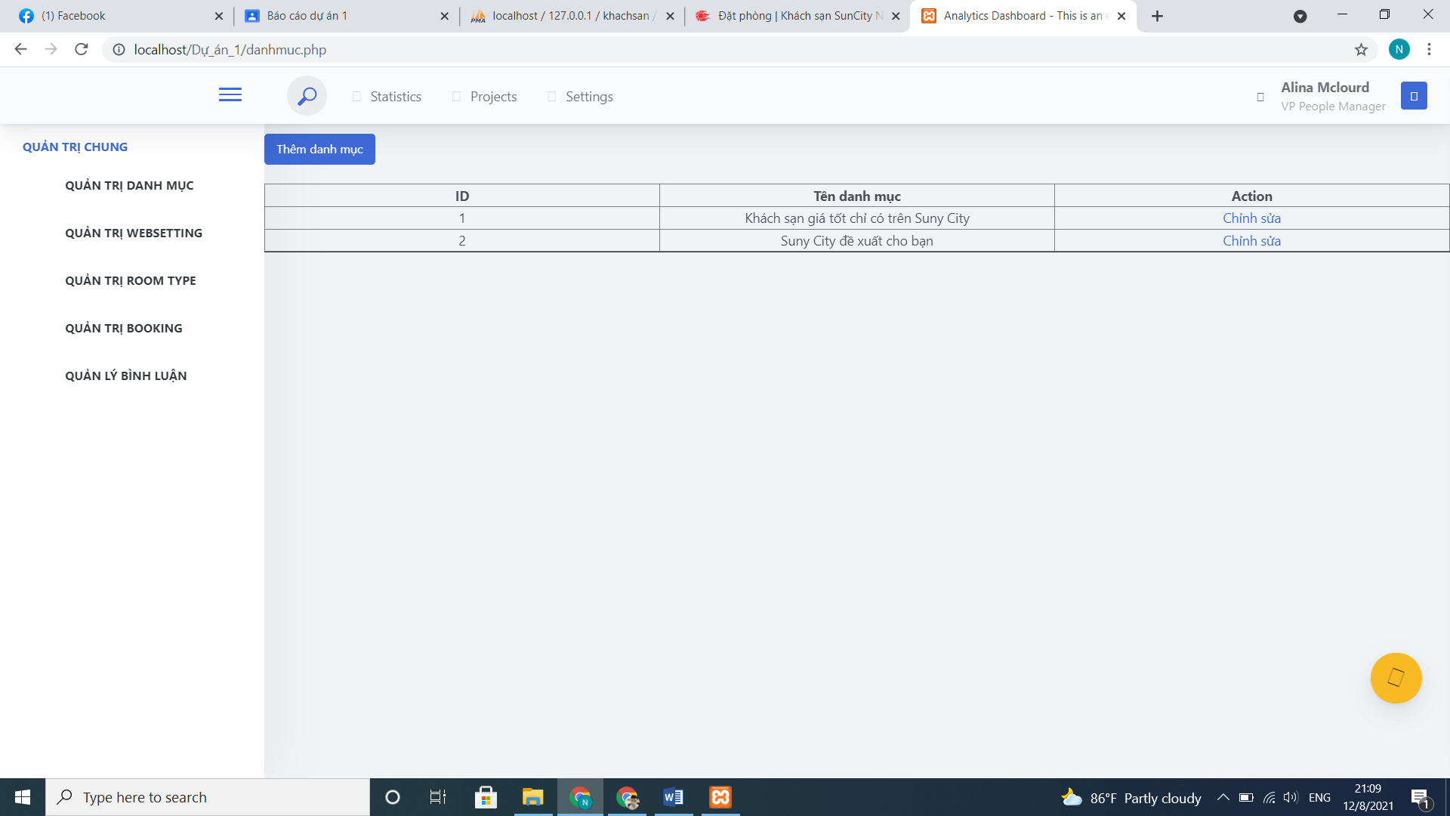

PHẦN 5. XÂY DỰNG CƠ SỞ DỮ LIỆU

5.1 Biểu đồ ERD

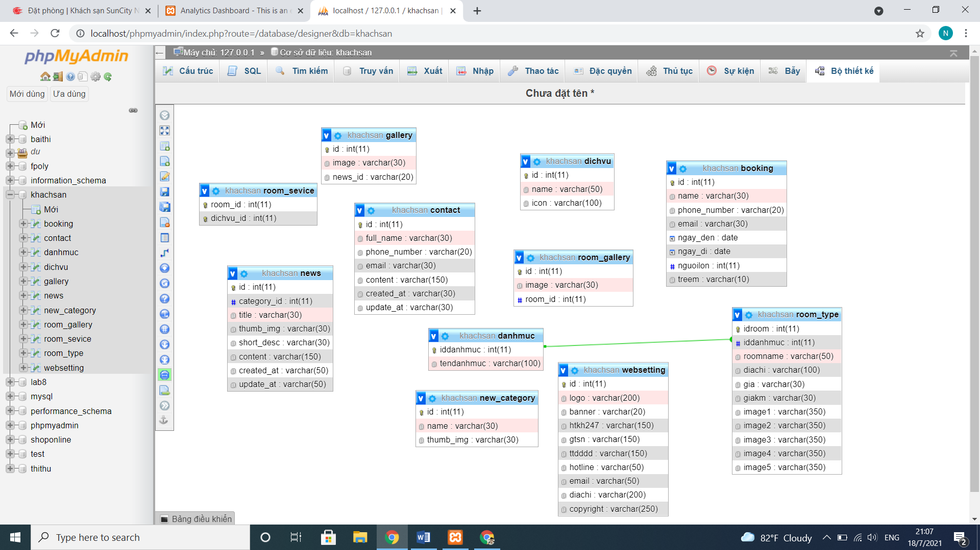

5.2 Thiết kế chi tiết các bảng

5.2.1 Bảng danh mục

|  |  |  |  |  |  |
| --- | --- | --- | --- | --- | --- |
| **Name** | **Type** | **Length** | **Not null** | **Key** | **Ghi chú** |
| Id danh mục | int | 11 | ✓ | PK | ID của danh mục |
| Tên danh mục | vachar | 30 |  |  | Tên của danh mục |

5.2.2 bàng room type

|  |  |  |  |  |  |
| --- | --- | --- | --- | --- | --- |
| **Name** | **Type** | **Length** | **Not null** | **Key** | **Ghi chú** |
| Idroom | int | 11 | ✓ | ✓ | Id của loại phòng |
| roomname | vachar | 30 |  |  | Tên của phòng |
| image | vachar | 30 |  |  | ảnh của phòng |
| Gia | int | 11 |  |  | Giá của phòng |
| Giakm | int | 11 |  |  | Giá km của phòng |
| Soluong | int | 11 |  |  | Số lượng của phòng |
| iddanhmuc | int | 11 | ✓ |  | Id danh mục của phòng |

5.2.3 bảng lựa chọn

|  |  |  |  |  |  |
| --- | --- | --- | --- | --- | --- |
| **Name** | **Type** | **Length** | **Not null** | **key** | **Ghi chú** |
| Idluachon | Int | 11 | ✓ | ✓ | Id của lựa chọn |
| idroom | Vachar | 30 |  | ✓ | Id của phòng |
| Tenluachon | Vachar | 30 |  |  | Tên lựa chọn |
| gia | Vachar | 30 |  |  | giá |
| giakm | Vachar | 100 |  |  | Giá khuyến mại |
| dientich | Vahcar | 100 |  |  | Diện tích |
| dichvuphong | vachar | 30 |  |  | Dịch vụ phòng |
| Sogiuong | Vachar | 20 |  |  | Số giường |
| tinhtrang | Vachar | 20 |  |  | Tình trạng |

5.2.4 bảng booking

|  |  |  |  |  |  |
| --- | --- | --- | --- | --- | --- |
| **Name** | **Type** | **Length** | **Not null** | **Key** | **Ghi chú** |
| Id | Int | 11 | ✓ | ✓ | Id booking |
| Idroom | Vachar | 300 |  | ✓ | Id phòng |
| Idluachon | Date | 11 |  | ✓ | Id lựa chọn |
| namekh | vachar | 50 |  |  | Tên khách hàng |
| Phone_number | vachar | 50 |  |  | Số điện thoại khách hàng |
| Email | vachar | 50 |  |  | Email khách hàng |
| Ngayden | vachar | 50 |  |  | Ngày đến |
| Ngaydi | vachar | 50 |  |  | Ngày đi |
| Nguoilon | vachar | 50 |  |  | Số người lớn |
| treem | vachar | 50 |  |  | Số trẻ em |

5.2.5 Bảng websetting

|  |  |  |  |  |  |
| --- | --- | --- | --- | --- | --- |
| **Name** | **Type** | **Length** | **Not null** | **Key** | **Ghi chú** |
| Id | Int | 11 | ✓ | ✓ | Id của websetting |
| Logo | Vachar | 100 |  |  | Logo trang web |
| Banner | vachar | 100 |  |  | Banner trang web |
| Htkh247 | vachar | 100 |  |  | Hỗ trợ khách hàng 24/7 |
| Gtsn | vachar | 100 |  |  | Giá tốt sát ngày |
| Ttdddd | vachar | 100 |  |  | Thanh toán dễ dàng |
| hotline | vachar | 100 |  |  | Hotline |
| Email | vachar | 100 |  |  | Email |
| Diachi | vachar | 100 |  |  | Địa chỉ |
| copyright | vachar | 100 |  |  | copyright |

PHẦN 6. KẾT LUẬN

Ưu điểm

* **Tiếp cận nhiều đối tượng mục tiêu hơn**
* **Giảm chi phí vận hành**
* **Tiềm năng phát triển mạnh mẽ**
* **Mở rộng thị trường**
* **Hiểu khách hàng**
* **Thời gian 24/24**

Nhược điểm:

* **Vấn đề bảo mật**
* **Niềm tin của khách hàng**
* **Tăng cạnh tranh**
* **Thiếu tiếp xúc vật lý với khách sạn**